RESUMEN de la UNIDAD 2. EL ÁTOMO

- Fenómenos eléctricos: electrostática

El fenómeno de la electricidad despertó la curiosidad de las personas hace ya muchos años. El nombre de electricidad hace referencia a que hacia el año 600 a. C., el filósofo griego Tales de Mileto frotó una resina de ámbar (elektron en griego) con piel de gato y consiguió atraer con ella unos trozos de plumas.

En el año 1600, William Gilbert realizó estudios cuyos resultados le llevaron a determinar que la fricción era la causa de la aparición de los fenómenos eléctricos. Supuso que todos los cuerpos tenían un fluido que se movía cuando eran frotados y, de esta manera, adquirían electricidad. Pero no todos los cuerpos tenían esta capacidad, por lo que los materiales se clasificaron en eléctricos y no eléctricos.

En 1747, Benjamin Franklin retomó la idea de que la electricidad era una especie de fluido que pasaba de unos cuerpos a otros cuando eran frotados, y llamó electricidad positiva a la que adquirían los cuerpos que ganaban ese fluido al ser frotados y electricidad negativa a la que adquirían los que perdían ese fluido.

Cuando se acercan dos cuerpos cargados con electricidad del mismo signo, se repelen, y cuando se acercan dos cuerpos con electricidad de distinto signo, se atraen.

- El átomo: de Demócrito a Dalton

El filósofo griego Leucipo y su discípulo Demócrito defendieron, en los siglos V y IV a. C., la teoría atomista, según la cual la materia está formada por partículas muy pequeñas e indivisibles llamadas átomos, pero por esa misma época otros filósofos griegos, como Platón y Aristóteles, apoyaron la teoría según la cual la materia es algo continuo que se puede dividir en parte más pequeñas hasta el infinito. Dado el mayor prestigio de estos últimos, sus teorías se tomaron como ciertas hasta finales del siglo XVIII, cuando científicos como el francés Lavoisier y el británico Dalton demostraron, con una serie de experiencias realizadas en sus laboratorios, que la materia estaba formada por átomos.

La teoría atómica de Dalton se resume en los siguientes enunciados:
- La materia está formada por átomos, que son partículas muy pequeñas e indivisibles.
- Todos los átomos de un mismo elemento químico son iguales entre sí en masa y en propiedades, y distintos de los átomos de cualquier otro elemento.
- Los compuestos se forman por combinaciones de átomos de distintos elementos.

- Las partículas que forman el átomo

La teoría de Dalton, que consideraba los átomos como partículas indivisibles, fue superada al observar que, en determinadas situaciones, la materia presenta propiedades eléctricas. Se hicieron experiencias que relacionaron las propiedades eléctricas de la materia con la existencia en el interior de los átomos de otras partículas más pequeñas responsables del comportamiento eléctrico.

Thomson realizó experiencias en tubos de descarga y encontró que en los átomos de los elementos químicos existe una partícula con carga eléctrica negativa, a la que denominó electrón.

En el interior de todos los átomos hay una o más partículas cargadas negativamente, a las que se llamó electrones.

Poco después el científico estadounidense Millikan midió la masa y la carga del electrón.

Como la materia solo muestra sus propiedades eléctricas en determinadas condiciones, debemos pensar que es neutra. Si los átomos tienen partículas con carga negativa, también deben poseer partículas con carga positiva, de tal manera que cada átomo tenga tantas partículas positivas como negativas.

Posteriores experiencias permitieron al científico Rutherford descubrir el protón, partícula que tiene la misma carga que el electrón, pero positiva, mientras que su masa es mayor.

Finalmente, el científico Chadwick descubrió que en los átomos había una tercera partícula que no tenía carga eléctrica, pero cuya masa era similar a la del protón, a la que llamó neutrón.

Hoy día sabemos que en el átomo hay otras partículas más pequeñas, llamadas quarks, que forman los protones y los neutrones.

- Modelos atómicos

Después de demostrar que el átomo estaba formado por otras partículas más pequeñas, en contra de lo que suponía Dalton, los científicos diseñaron modelos atómicos y realizaron experiencias para comprobarlos. Los resultados de algunas de ellas demostraron que los modelos no eran adecuados y fueron modificados.
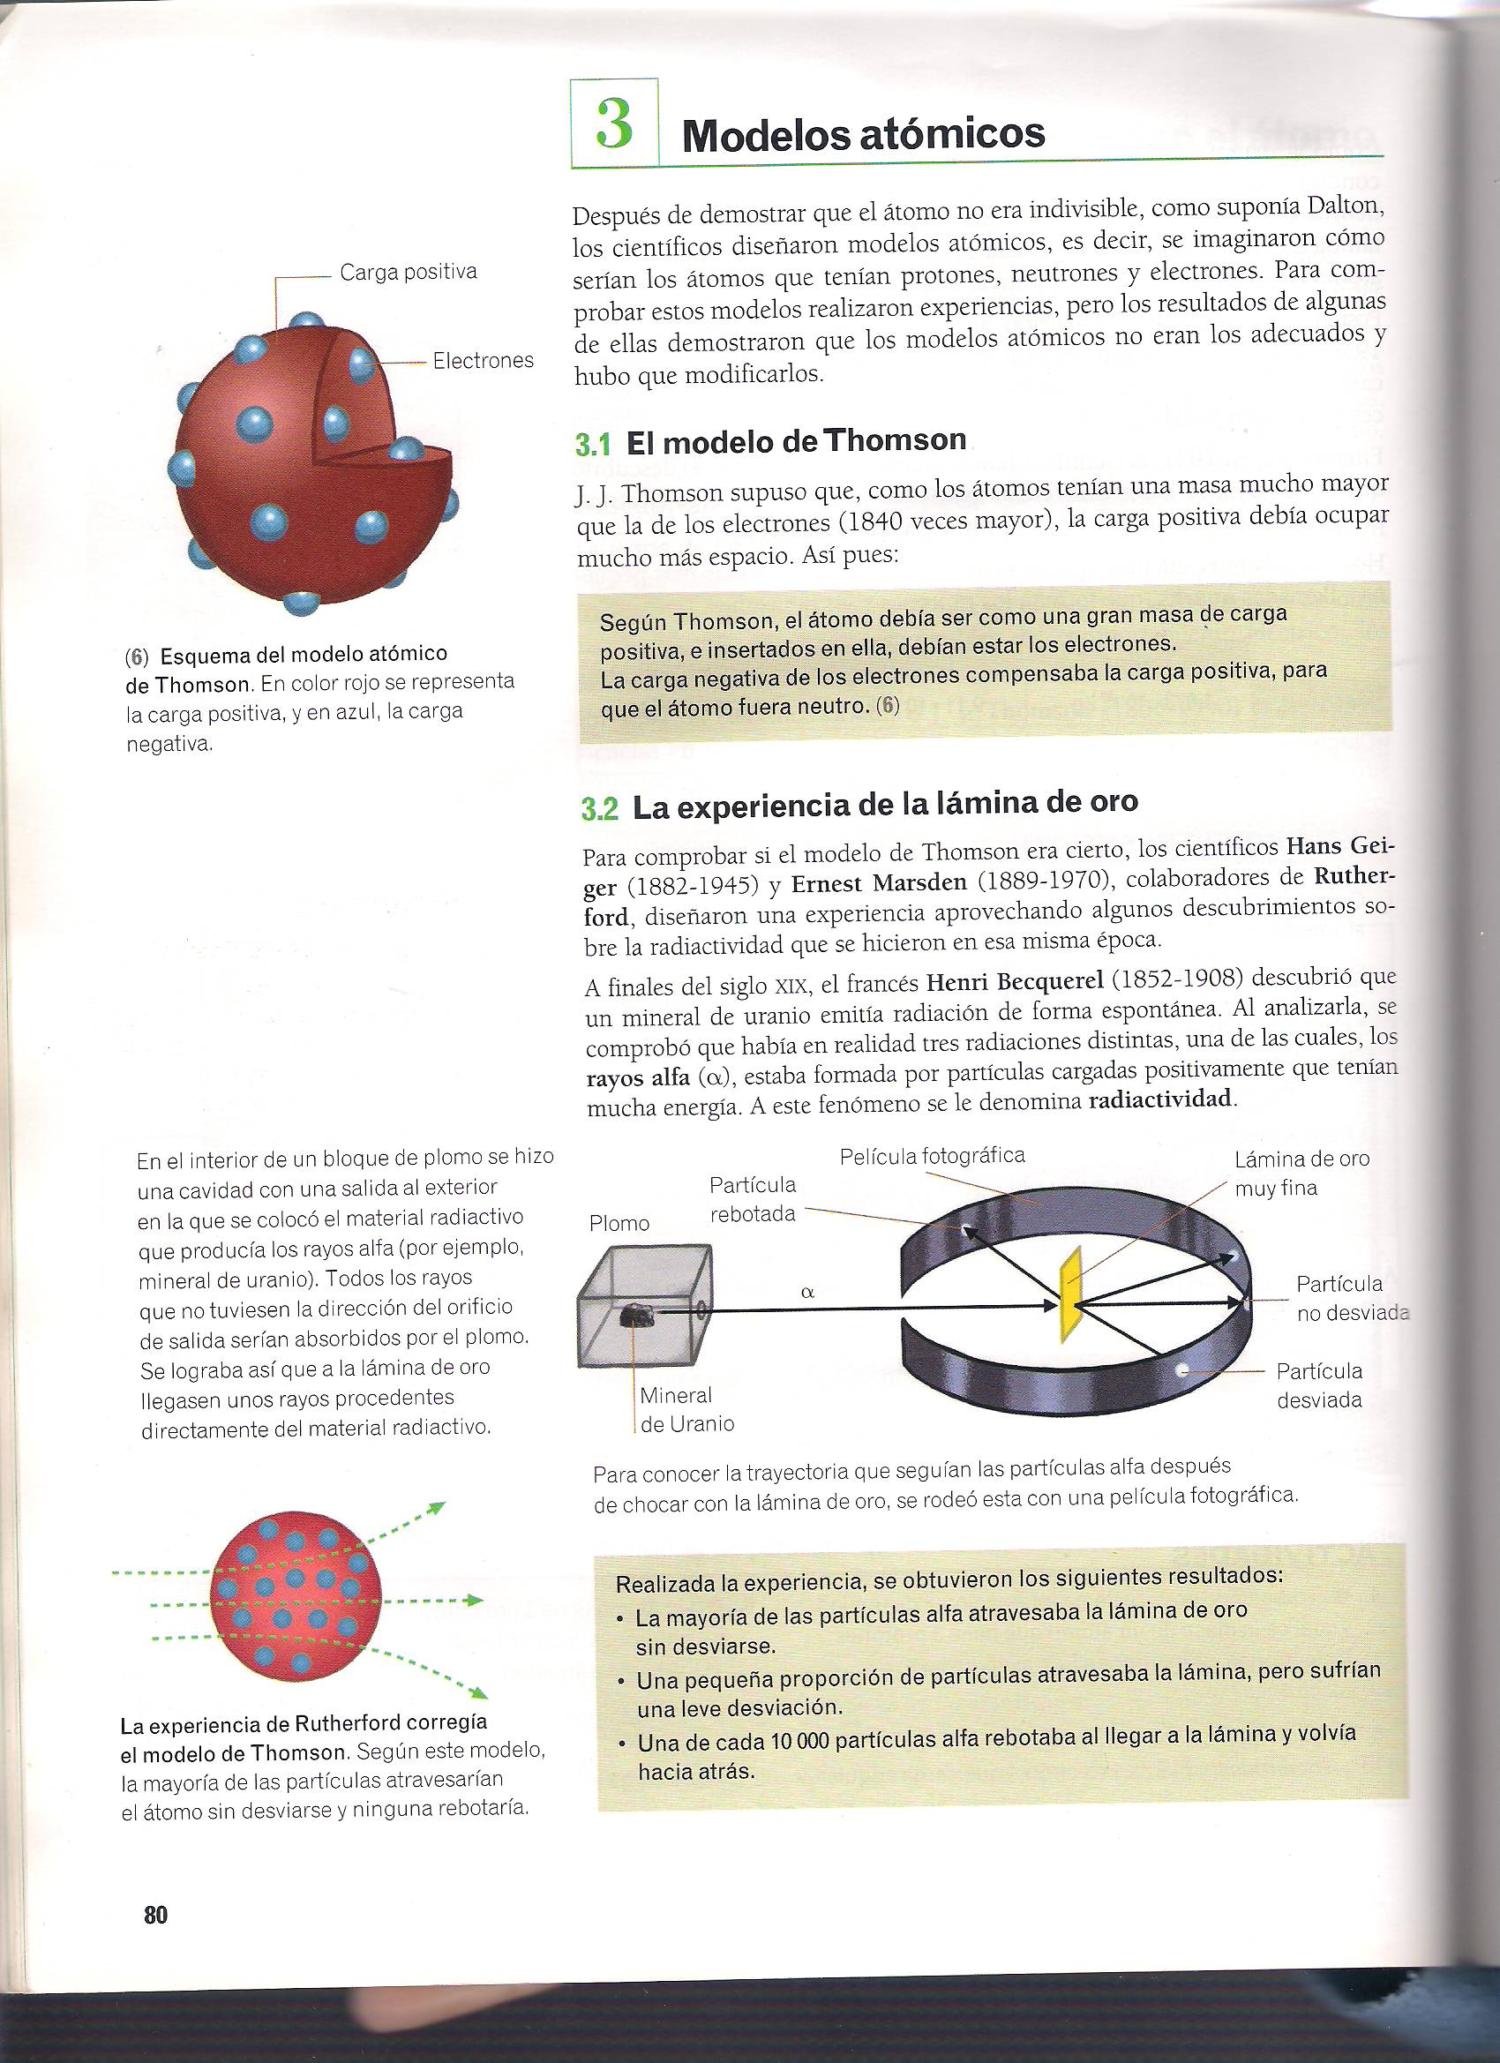
4.1. El modelo de Thomson

Dado que los átomos tenían una masa mucho mayor que la de los electrones, Thomson supuso que la carga positiva debía ocupar mucho más espacio.

Según Thomson, el átomo debía ser como una gran masa de carga positiva, e incrustados en ella, debían estar los electrones. La carga negativa de los electrones compensaba la carga positiva, para que el átomo fuera neutro.

LA EXPERIENCIA DE LA LÁMINA DE ORO

Para comprobar si el modelo de Thomson era cierto, científicos colaboradores de Rutherford diseñaron una experiencia aprovechando algunos descubrimientos que se habían hecho sobre la radiactividad.

En el interior de un bloque de plomo se hizo una cavidad con una salida al exterior en la que se colocó el material radiactivo que producía los rayos alfa (mineral de uranio). Todos los rayos que no tuviesen la dirección del orificio de salida serían absorbidos por el plomo de modo que a la lámina de oro llegasen unos rayos procedentes directamente del material radiactivo.

Realizada la experiencia, se obtuvieron los siguientes resultados:
- La mayoría de las partículas alfa atravesaba la lámina de oro sin desviarse.
- Una pequeña proporción de partículas atravesaba la lámina, pero sufrían una leve desviación.
- Una de cada 10 000 partículas alfa rebotaba al llegar a la lámina y volvía hacia atrás.

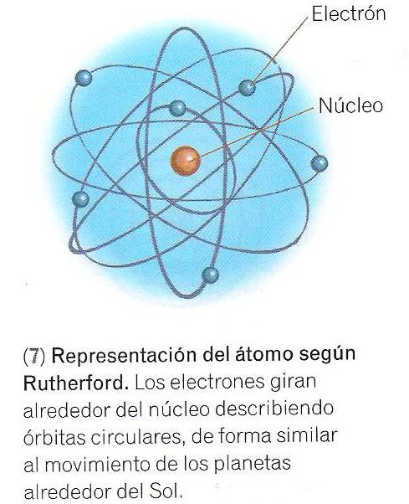
4.2. El modelo de Rutherford

El resultado de la experiencia de la lámina de oro sorprendió a los científicos, que no podían explicar que algunas partículas alfa, al chocar a gran velocidad contra la finísima lámina, salieran rebotadas. Para Rutherford esto solo se podía explicar si la carga positiva, en lugar de estar distribuida por todo el átomo, está concentrada en una parte muy pequeña. De esta forma, cuando las partículas alfa chocan contra ese punto del átomo en el que se concentra la carga positiva, la repulsión entre las cargas del mismo signo hace que salgan rebotadas.

Según Rutherford, el átomo está formado por un núcleo muy pequeño y una corteza. En el núcleo está concentrada toda su carga positiva y casi toda su masa. En la corteza están los electrones girando alrededor del núcleo.

4.3. El modelo de Bohr

El científico danés Bohr realizó una serie de estudios de los que dedujo que los electrones de la corteza giran alrededor del núcleo describiendo solo determinadas órbitas circulares.

Así, los electrones en el átomo se organizan en capas denominadas niveles de energía y, a medida que estos niveles se van llenando, los electrones se van situando en niveles superiores.

4.4. El modelo actual

Fue establecido por Schrödinger y sustituye la idea de que el electrón se sitúa en determinadas capas o niveles de energía por la probabilidad de encontrar al electrón en una determinada región del espacio: orbital.

Un orbital es una región del espacio en la que existe la máxima probabilidad de encontrar al electrón.
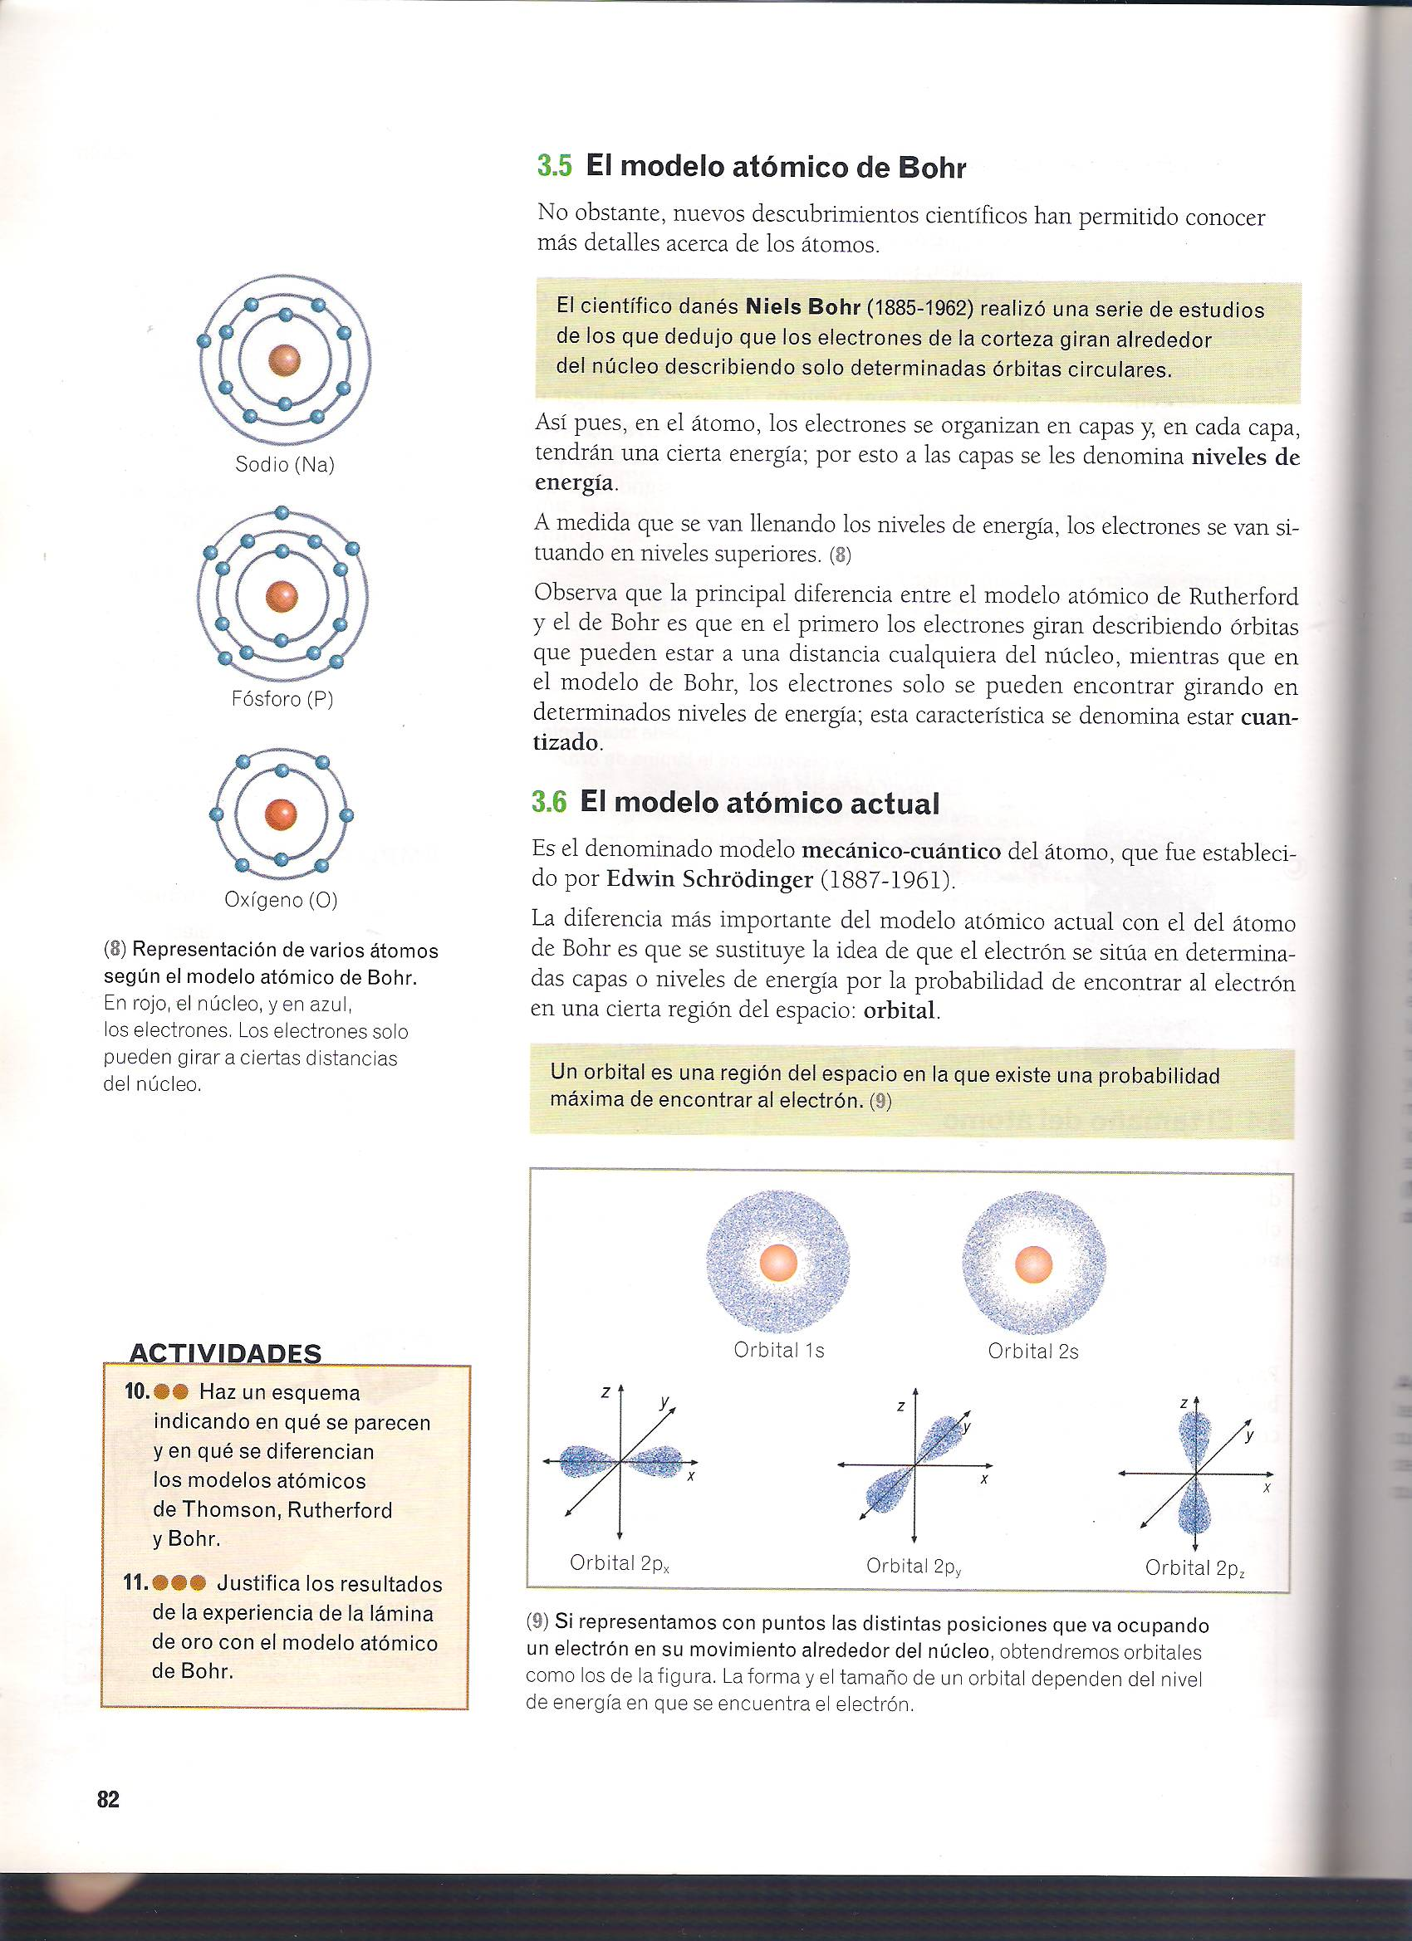

- Átomos, isótopos e iones

El átomo es una estructura con un núcleo, donde se encuentran los protones y los neutrones, y una corteza, en la que se sitúan los electrones.

Para representar los átomos de un elemento se utiliza un símbolo y dos números: _{Z} X. El símbolo es la inicial del nombre latino del elemento y va seguido de otra letra en los casos en que hay varios elementos con la misma inicial.
- El número atómico, Z, indica el número de protones.
- El número másico, A, indica el número de protones más el número de neutrones.

En un átomo neutro, el número de protones coincide con el de electrones.

5.1. Isótopos

Todos los átomos de un mismo elemento químico tienen el mismo número de protones, pero se pueden diferenciar en el número de neutrones.

Se llaman isótopos los átomos que tienen el mismo número de protones y se diferencian en el número de neutrones. Tienen, por tanto, el mismo número atómico y diferente número másico.

DETERMINACIÓN DE LA MASA DE UN ELEMENTO QUÍMICO

La mayoría de los elementos químicos presentan isótopos. Para calcular la masa atómica de un elemento debemos tener en cuenta la masa de cada isótopo y su abundancia en la naturaleza.

La masa atómica de cualquier elemento se calcula como la masa atómica media de la de todos sus isótopos:

m _{atómica} = 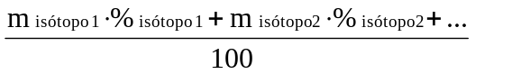

5.2. Iones

Frecuentemente, cuando los átomos de distintos elementos se unen para formar compuestos, lo hacen ganando o perdiendo electrones. Cuando esto ocurre, los átomos dejan de ser neutros y pasan a tener carga, convirtiéndose en iones.

- Cuando un átomo pierde electrones, adquiere carga positiva y se convierte en un ion positivo o catión.
- Cuando un átomo gana electrones, adquiere carga negativa y se convierte en un ion negativo o anión.

- Radiactividad

En general, aunque los átomos participen en transformaciones físicas o químicas, sus núcleos no cambian. Solo los núcleos de algunos isótopos de ciertos elementos pueden sufrir cambios que tienen que ver con:

- La pérdida o ganancia de algunas partículas. Es el fenómeno de la radiactividad.
- La rotura de su núcleo para dar otros núcleos más pequeños: fisión nuclear.
- La unión de los núcleos de dos átomos pequeños para dar un núcleo más grande: fusión nuclear.

Cuando los átomos de un elemento sufren uno de estos procesos, se convierten en átomos de un elemento químico diferente.

6.1. Radiactividad

Es el proceso mediante el que algunos núcleos atómicos emiten radiación, que puede ser de tres tipos:

- Radiación alfa (rayos α): Está formada por dos protones y dos neutrones (carga positiva). Tiene muy poco poder de penetración.
- Radiación beta (rayos β): Está formada por electrones (carga negativa). Tienen mayor poder de penetración que las partículas alfa.
- Radiación gamma (rayos γ): Es una radiación neutra. Tiene gran poder de penetración, solo se detienen con gruesas placas de plomo o de hormigón.

6.2. Fisión nuclear

Algunos núcleos de isótopos radiactivos de elementos formados por átomos muy grandes, se rompen para dar núcleos de átomos más pequeños.

6.3. Fusión nuclear

Algunos núcleos de átomos muy pequeños se pueden unir para dar núcleos de átomos mayores.

